
DUOC UC · SEDE PLAZA NORTE
Ingeniería en Informática · PTY4614 · Capstone_006V
Proy-Capstone
Modelo de Datos y Diccionario
Plataforma de Gestión integrada con SAP Business One
Grupo Gómez Hermanos
Integrantes
Alexssander López
Millaray Espósito
Matías Orellana
Profesor guía: Álvaro Mellado
Septiembre 2026

Índice
1. Introducción 3
2. Modelo entidad-relación 3
3. Resumen de tablas 7
4. Catálogos de estados 8
5. Reglas de integridad 8
6. Diccionario de datos 9

1. Introducción
Este documento describe el modelo de datos de la plataforma: las entidades, sus relaciones y el diccionario de datos de cada tabla (campos, tipos, obligatoriedad y significado). El diccionario se generó directamente desde los modelos del código (Django ORM), por lo que refleja exactamente la base de datos implementada.
- Motor: PostgreSQL en producción; SQLite en desarrollo, pruebas y demostración.
- Acceso: Django ORM; el esquema se crea y versiona con migraciones por módulo.
- Convenciones: nombres de tabla <app>_<modelo>; clave primaria id autoincremental; claves foráneas con sufijo _id; fechas con zona horaria (America/Santiago).
- Fuera de la base de datos: los archivos subidos (evidencias de posventa, adjuntos de solicitudes, órdenes de compra de clientes) se guardan en la carpeta media/; la base solo almacena su ruta. Esa carpeta no se publica: cada archivo se entrega por una vista que valida el permiso de quien lo pide. Los datos maestros de SAP (productos, clientes, stock) no se copian: se consultan en línea.

2. Modelo entidad-relación

2.1 Usuarios, roles y permisos
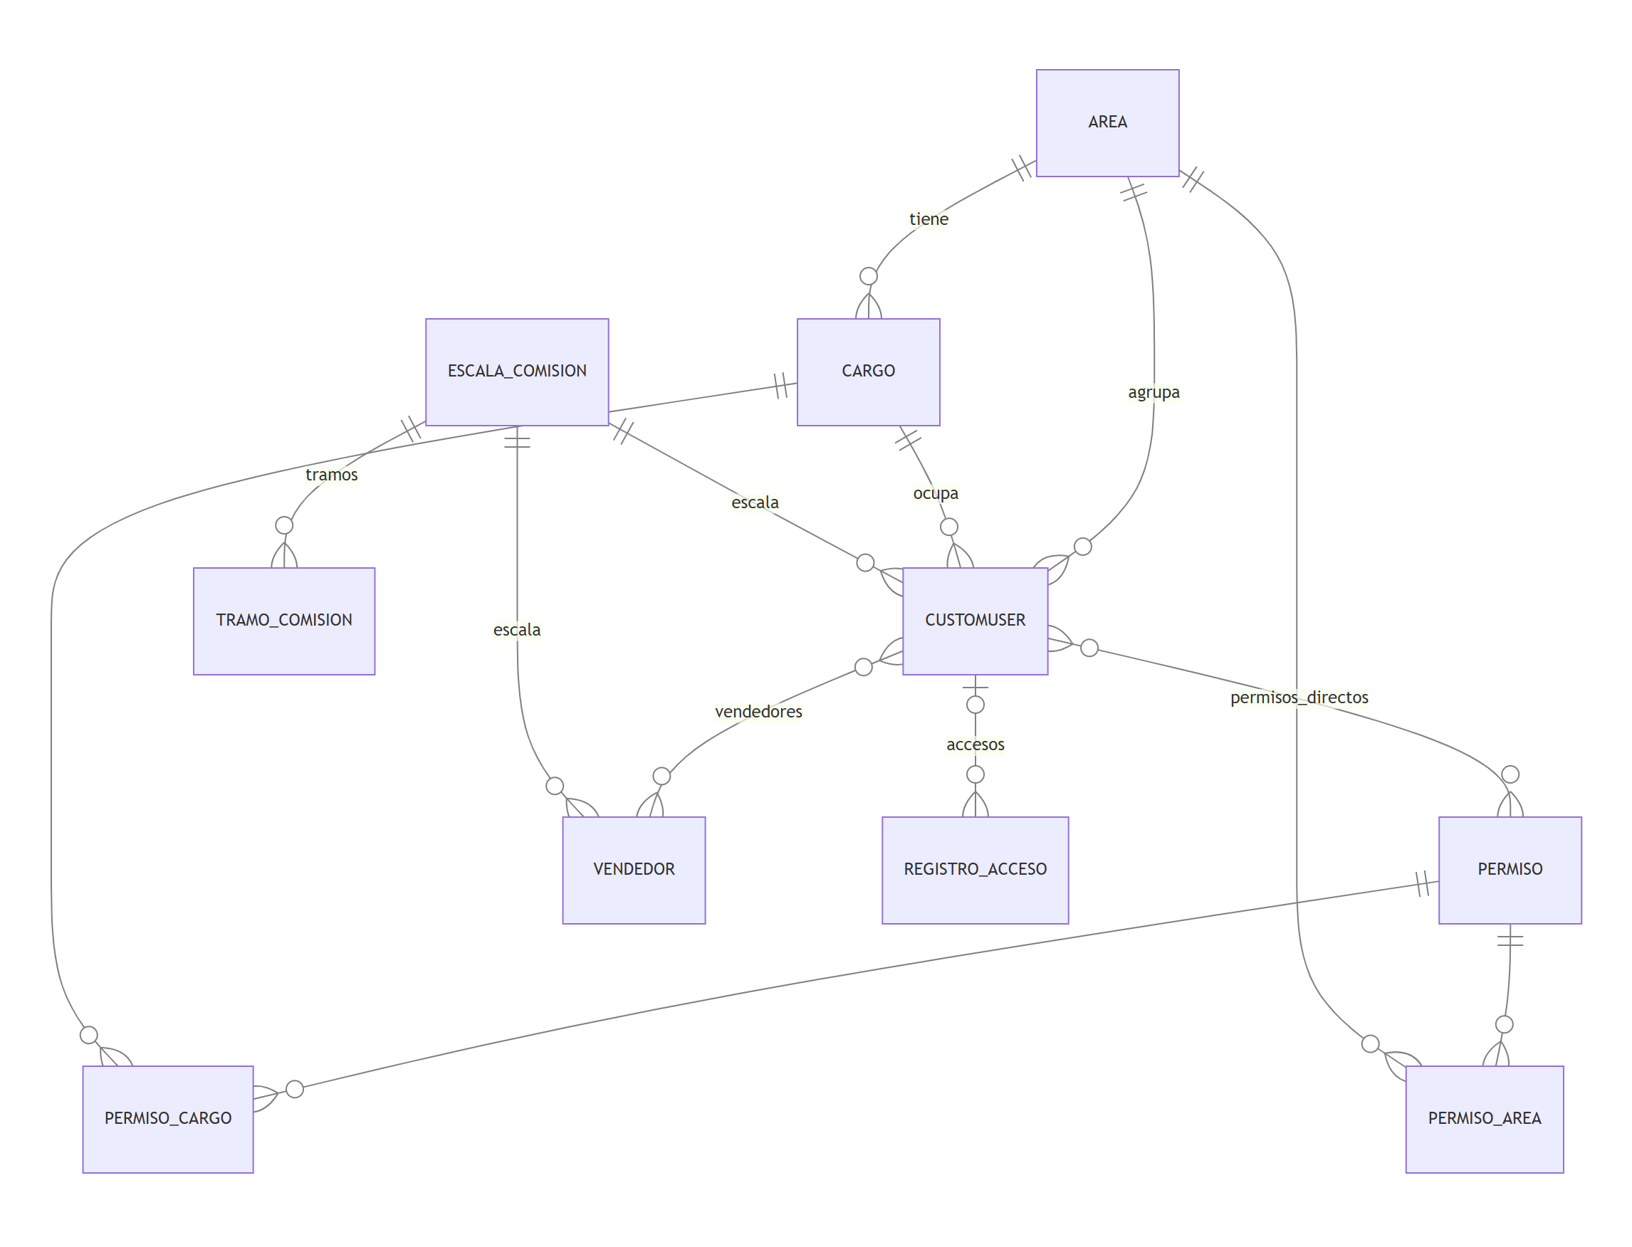

2.2 Solicitudes de código
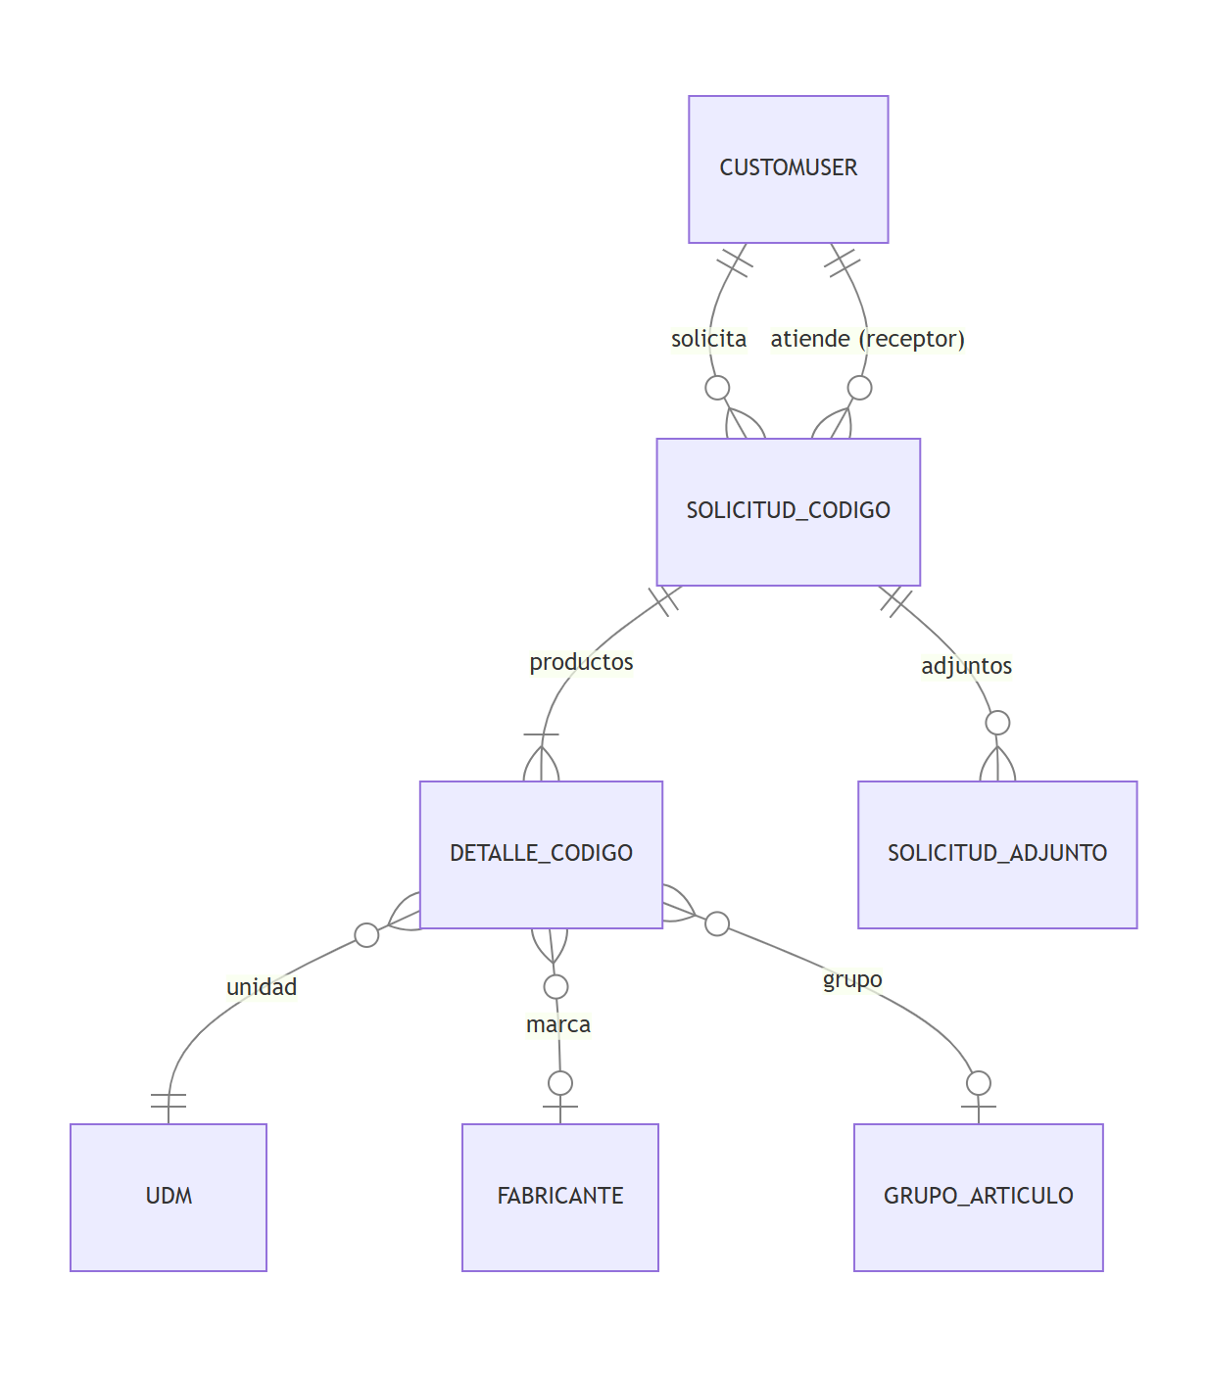

2.3 Gestión comercial
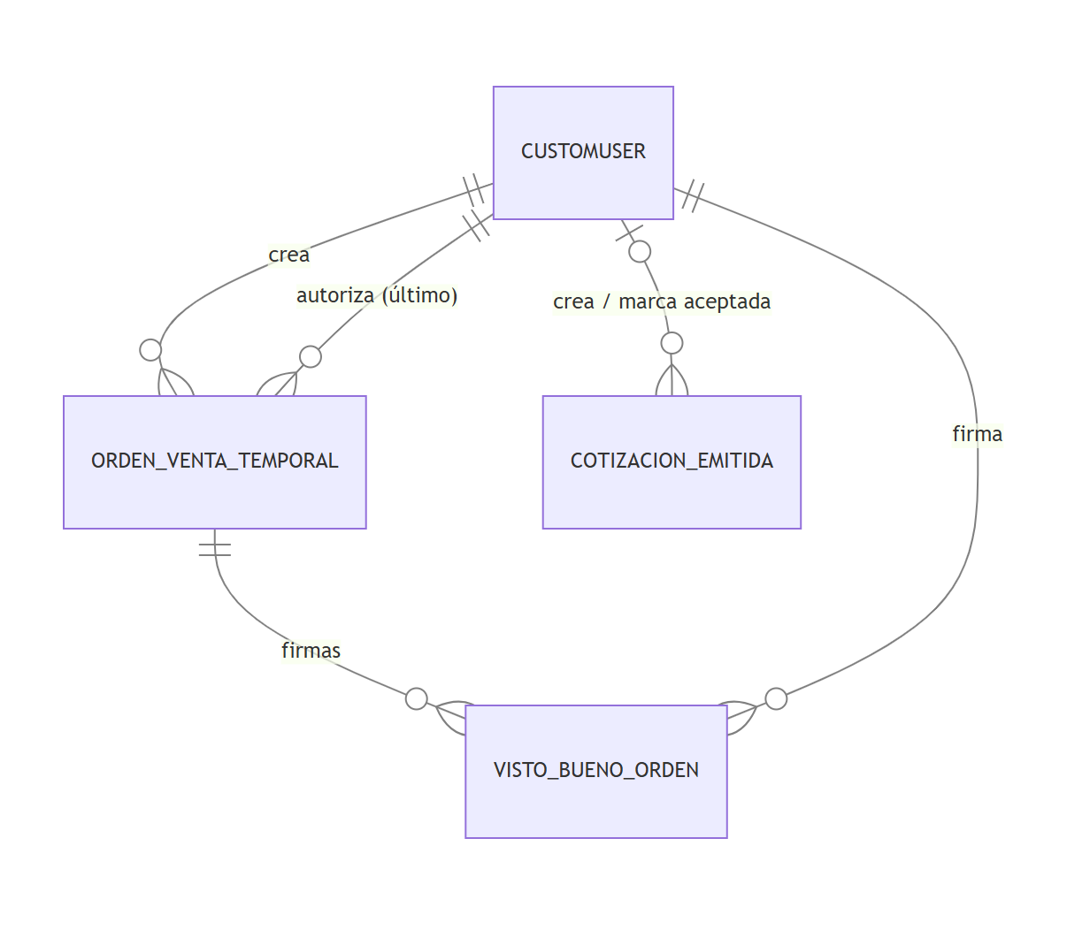
Las cotizaciones viven en SAP (Quotations) y se consultan en línea; la plataforma guarda solo CotizacionEmitida, con el usuario que la creó, el vendedor a cuyo nombre se emitió y la marca «aceptada por el cliente», datos que SAP no registra. La nota de venta guarda en payload_sap el documento en preparación y, al completar la autorización, la copia autorizada (payload_autorizado) con su SHA-256 (hash_autorizado), que es lo que se envía a SAP.

2.4 Posventa
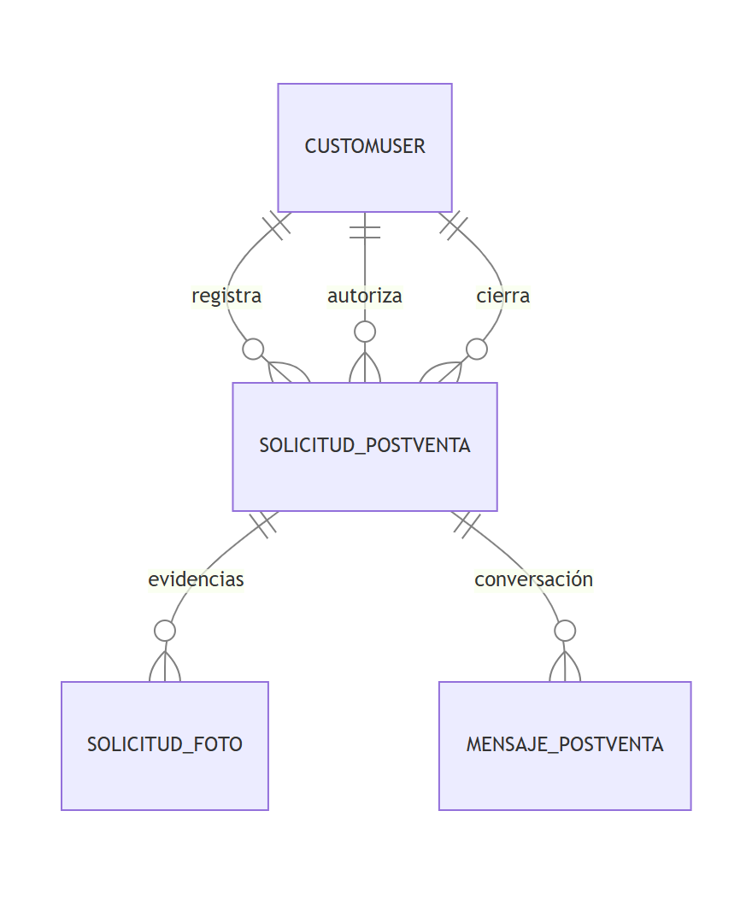

2.5 Notificaciones, trazabilidad e integración
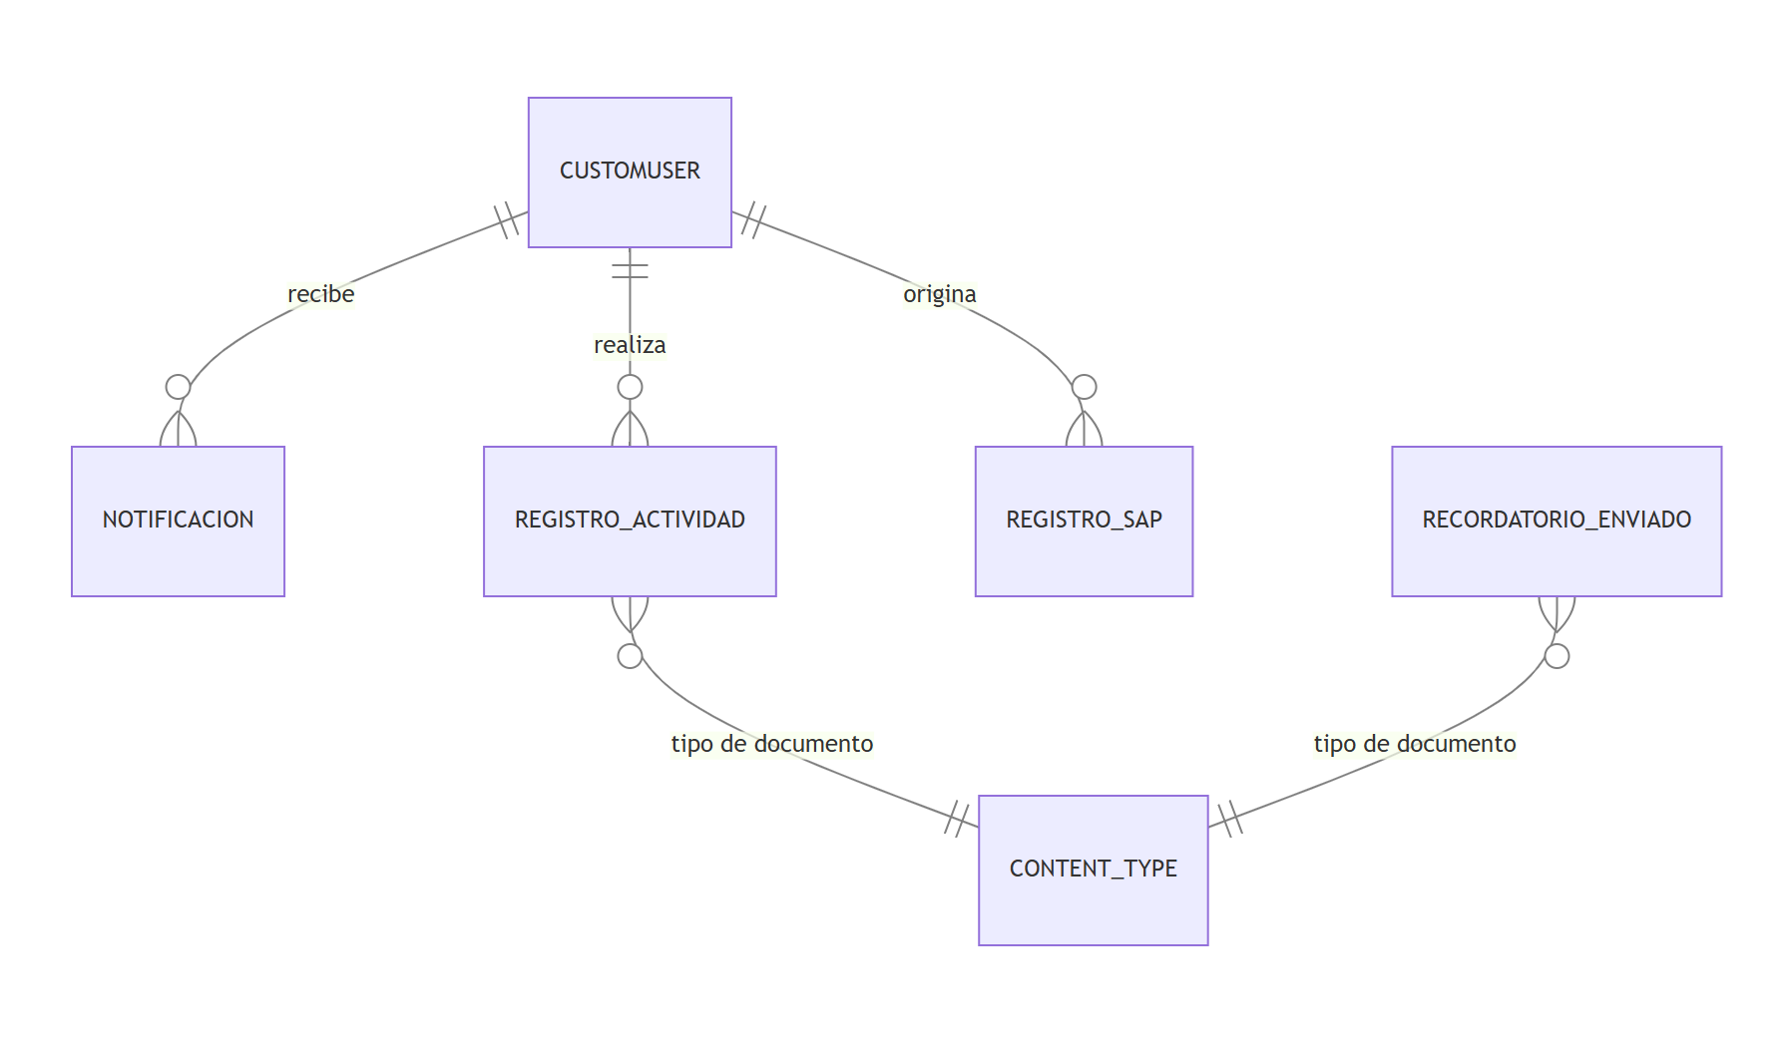
RegistroActividad y RecordatorioEnviado usan una relación genérica (content_type_id + object_id) para apuntar a una solicitud de código, una nota de venta o un caso de posventa con una sola tabla.

3. Resumen de tablas
Tabla | Entidad | Módulo
usuarios_escalacomision | EscalaComision | Gestión comercial (comisiones)
usuarios_tramocomision | TramoComision | Gestión comercial (comisiones)
usuarios_customuser | CustomUser | Usuarios, roles y permisos
usuarios_registroacceso | RegistroAcceso | Usuarios, roles y permisos (auditoría de accesos)
usuarios_solicitudcodigo | SolicitudCodigo | Solicitudes de código
usuarios_detallecodigo | DetalleCodigo | Solicitudes de código
usuarios_solicitudadjunto | SolicitudAdjunto | Solicitudes de código
permisos_permiso | Permiso | Usuarios, roles y permisos
permisos_permisoarea | PermisoArea | Usuarios, roles y permisos
permisos_permisocargo | PermisoCargo | Usuarios, roles y permisos
organizaciones_area | Area | Usuarios, roles y permisos
organizaciones_cargo | Cargo | Usuarios, roles y permisos
vendedor | Vendedor | Integración SAP (maestros)
organizaciones_solicitudpostventa | SolicitudPostVenta | Posventa
organizaciones_solicitudfoto | SolicitudFoto | Posventa
organizaciones_mensajepostventa | MensajePostVenta | Posventa
sap_grupoarticulo | GrupoArticulo | Integración SAP (maestros)
sap_fabricante | Fabricante | Integración SAP (maestros)
sap_udm | UDM | Integración SAP (maestros)
sap_ordenventatemporal | OrdenVentaTemporal | Gestión comercial (notas de venta)
sap_vistobuenoorden | VistoBuenoOrden | Gestión comercial (notas de venta)
sap_cotizacionemitida | CotizacionEmitida | Gestión comercial (cotizaciones)
sap_transporte | Transporte | Integración SAP (maestros)
sap_documentosimulado | DocumentoSimulado | Integración SAP (simulador)
sap_registrosap | RegistroSAP | Integración SAP (registro)
notificaciones_notificacion | Notificacion | Notificaciones y trazabilidad
notificaciones_registroactividad | RegistroActividad | Notificaciones y trazabilidad
notificaciones_recordatorioenviado | RecordatorioEnviado | Notificaciones y trazabilidad (recordatorios)

Además se usan las tablas estándar de Django: auth_group (grupos de autorizadores), auth_group_permissions, usuarios_customuser_groups, django_session, django_content_type, django_migrations y django_admin_log.

4. Catálogos de estados
Entidad | Estados
Solicitud de código | pendiente, correccion, creado, rechazado
Nota de venta | BORRADOR, PENDIENTE, APROBADA, RECHAZADA, ENVIANDO, PARCIAL, ENVIADA_SAP, ERROR_SAP
Visto bueno | nivel 1 (Autorización), 2 (Gerencia)
Posventa | PENDIENTE, AUTORIZADO, QR_ENVIADO, RECEPCIONADO, DEVUELTO_POSICION, CORREO_PROVEEDOR, PRODUCTO_ENVIADO, PROVEEDOR_RESPUESTA, NOTA_CREDITO_DEBITO, CERRADO, RECHAZADO (más GESTION_PROVEEDOR, heredado). Cada estado avanza solo al siguiente del flujo; CERRADO es final.
Registro de accesos (evento) | ingreso, ingreso_fallido, cierre, expirada, desactivado, reactivado, clave_cambiada
Notificación (categoría) | solicitud_codigo, post_venta, autorizacion_ov, general
Registro de actividad (acción) | creada, actualizada, aprobada, visto_bueno, rechazada, correccion_solicitada, corregida, reenviada, cambio_estado, enviada_sap, error_sap, aviso_demora, eliminada, comentario

5. Reglas de integridad
- Borrado protegido (`PROTECT`): no se puede eliminar un usuario con solicitudes o firmas, ni una escala de comisión asignada, ni una unidad de medida en uso; así no se pierde la trazabilidad.
- Borrado en cascada (`CASCADE`): los productos, adjuntos, fotos, mensajes y firmas se eliminan con su documento padre.
- Conservación del rastro (`SET_NULL`): el registro de accesos, la cotización emitida y el cierre de un caso de posventa conservan su fila aunque se elimine el usuario asociado.
- Inmutabilidad: el registro de actividad y el registro de accesos no se editan ni se borran, tampoco desde el administrador de Django.
- Unicidad: una firma por nivel y una por persona en cada nota de venta (un_visto_bueno_por_nivel, una_firma_por_persona); un vendedor por empresa y código; un tramo por "margen desde" en cada escala; códigos de permiso únicos; una cotización emitida por empresa y DocEntry (una_cotizacion_por_empresa_y_docentry); un recordatorio por proceso y umbral (un_recordatorio_por_proceso_y_umbral).
- Concurrencia: el paso de una nota de venta a ENVIANDO se hace con una actualización condicional, para impedir el doble envío a SAP.
- Atomicidad: cada cambio de estado se guarda junto con su registro de actividad en una misma transacción (RNF-12).

6. Diccionario de datos

usuarios_escalacomision — EscalaComision
Módulo: Gestión comercial (comisiones)
Campo | Tipo | Obligatorio | Descripción
id | Entero autoincremental | Sí | ID. Clave primaria
nombre | Texto (60) | Sí | Único
descripcion | Texto (200) | No | Descripción de la escala.
politica_costo | Texto (20) | No | Determina qué costo se usa para calcular el margen. Valores: REAL, RETRO_IMP
retroceso_pct | Decimal (5,2) | No | Solo aplica con política 'Retroceso importado'. Costo = PMV × (1 − retroceso_pct/100). Ej: 16,00 → PMV × 0,84
activa | Booleano | No | Si la escala puede usarse.
es_default | Booleano | No | Escala aplicada a vendedores que no tengan una asignada.
creado | Fecha y hora | No | Fecha de creación.
modificado | Fecha y hora | No | Fecha de la última modificación.

usuarios_tramocomision — TramoComision
Módulo: Gestión comercial (comisiones) Un tramo [margen_desde, margen_hasta) -> comision_pct.
Campo | Tipo | Obligatorio | Descripción
id | Entero autoincremental | Sí | ID. Clave primaria
escala_id | Referencia (FK) → EscalaComision | Sí | Escala a la que pertenece el tramo.
margen_desde | Decimal (7,4) | Sí | Inclusivo. En %.
margen_hasta | Decimal (7,4) | No | Exclusivo. En %. Vacío = sin tope (infinito).
comision_pct | Decimal (5,2) | Sí | % de comisión.

Restricciones: uniq_tramo_desde_por_escala

usuarios_customuser — CustomUser
Módulo: Usuarios, roles y permisos
Campo | Tipo | Obligatorio | Descripción
id | Entero autoincremental | Sí | ID. Clave primaria
is_superuser | Booleano | No | Estado de superusuario. Indica que este usuario tiene todos los permisos sin asignárselos explícitamente.
username | Texto (150) | Sí | Nombre de usuario. Requerido. 150 carácteres como máximo. Únicamente letras, dígitos y @/./+/-/_ . Único
first_name | Texto (150) | No | Nombre
last_name | Texto (150) | No | Apellidos
email | Texto (254) | No | Dirección de correo electrónico
is_staff | Booleano | No | Es staff. Indica si el usuario puede entrar en este sitio de administración.
is_active | Booleano | No | Activo. Indica si el usuario debe ser tratado como activo. Desmarque esta opción en lugar de borrar la cuenta.
date_joined | Fecha y hora | No | Fecha de alta
area_id | Referencia (FK) → Area | No | Área de la organización; hereda sus permisos.
cargo_id | Referencia (FK) → Cargo | No | Cargo dentro del área; hereda sus permisos.
usuario_ad | Texto (100) | No | Usuario de dominio (Active Directory).
usuario_office | Texto (100) | No | Cuenta de Office / correo corporativo.
usuario_sap | Texto (100) | No | Usuario en SAP Business One.
equipo_a_cargo | Texto largo | No | Computador asignado (modelo, número de serie, sistema).
impresora_a_cargo | Texto (100) | No | Impresora asignada.
movil | Texto (50) | No | Teléfono móvil.
empresas | Texto (10) | No | Empresa. Con «Marsella y Asland» puede alternar desde la barra superior. Valores: marsella, asland, ambas
slp_codes | Texto (255) | No | Códigos Vendedores SAP (obsoleto). Campo antiguo. Usa «Vendedores» más abajo.
escala_comision_id | Referencia (FK) → EscalaComision | No | Escala de comisión
permisos_directos | Relación N:M → Permiso | No | Permisos asignados directamente al usuario.
vendedores | Relación N:M → Vendedor | No | Vendedores. Vendedores a nombre de los cuales puede emitir. Las empresas habilitadas salen de acá.

usuarios_registroacceso — RegistroAcceso
Módulo: Usuarios, roles y permisos Auditoría de accesos a la plataforma (RNF-05): cada fila es un ingreso, un intento fallido, un cierre de sesión (manual o por inactividad) o un cambio que el administrador hizo a la cuenta. La contraseña intentada nunca se guarda.
Campo | Tipo | Obligatorio | Descripción
id | Entero autoincremental | Sí | ID. Clave primaria
usuario_id | Referencia (FK) → CustomUser | No | Cuenta asociada al hecho. Si la cuenta se elimina, el registro se conserva (SET_NULL).
username_intentado | Texto (150) | No | Lo escrito en el campo «Usuario». En un intento fallido puede no corresponder a ninguna cuenta.
evento | Texto (20) | Sí | Valores: ingreso, ingreso_fallido, cierre, expirada, desactivado, reactivado, clave_cambiada. Indexado.
ip | Dirección IP | No | IP desde la que se hizo la petición.
user_agent | Texto (255) | No | Navegador informado por la petición.
detalle | Texto (255) | No | Información adicional (por ejemplo, «Usuario desactivado»).
fecha | Fecha y hora | No | Fecha y hora del hecho (automática). Indexada.

usuarios_solicitudcodigo — SolicitudCodigo
Módulo: Solicitudes de código
Campo | Tipo | Obligatorio | Descripción
id | Entero autoincremental | Sí | ID. Clave primaria
solicitante_id | Referencia (FK) → CustomUser | Sí | Usuario que crea la solicitud.
receptor_id | Referencia (FK) → CustomUser | No | Atendida por. Autorizador que tomó la solicitud. Vacío mientras nadie la responde.
empresa | Texto (20) | No | Valores: asland, marsella
tipo_solicitud | Texto (20) | No | Valores: nuevo_articulo, produccion, activacion, modificacion
cotizacion | Texto (20) | No | Valores: telefono, documento, lista_precios, whatsapp
codigo_extra | Texto (50) | No | Se usa en solicitudes de tipo Activación y Modificación
titulo | Texto (100) | No | Título breve de la solicitud.
item_code | Texto (255) | No | ItemCodes SAP. Correlativos Fxxxxxx devueltos por SAP, separados por coma.
estado | Texto (20) | No | Valores: pendiente, correccion, creado, rechazado
fecha_creacion | Fecha y hora | No | Fecha y hora de creación.
fecha_respuesta | Fecha y hora | No | Fecha de la última respuesta del autorizador.
mensaje | Texto largo | No | Mensaje al receptor
comentario_estado | Texto largo | No | Comentario de respuesta
motivo_rechazo | Texto largo | No | Motivo del rechazo

usuarios_detallecodigo — DetalleCodigo
Módulo: Solicitudes de código
Campo | Tipo | Obligatorio | Descripción
id | Entero autoincremental | Sí | ID. Clave primaria
solicitud_id | Referencia (FK) → SolicitudCodigo | Sí | Solicitud a la que pertenece el producto.
descripcion | Texto largo | Sí | Descripción técnica del producto.
item_code | Texto (50) | No | ItemCode SAP. Correlativo Fxxxxxx del artículo. Vacío mientras no se cree en SAP.
marca | Texto (255) | No | Marca (Fabricante)
fabricante_id | Referencia (FK) → Fabricante | No | Fabricante (SAP)
grupo_articulo_id | Referencia (FK) → GrupoArticulo | No | Grupo de artículo (SAP)
udm_id | Referencia (FK) → UDM | Sí | Unidad de medida.
origen | Texto (20) | No | Valores: sin origen, nacional, importado, mixto
proveedor | Texto (255) | Sí | Proveedor (SAP)
largo | Decimal (10,2) | No | Largo en centímetros.
ancho | Decimal (10,2) | No | Ancho en centímetros.
alto | Decimal (10,2) | No | Alto en centímetros.
peso | Decimal (10,2) | No | Peso en kilogramos.
costo | Decimal (15,2) | Sí | Costo unitario en CLP; base del PMV y PVP.
sku_proveedor | Texto (100) | No | Código del producto en el catálogo del proveedor.
sku_fabricante | Texto (100) | No | Código del producto del fabricante.
archivo_producto | Texto (500) | No | Ruta del documento adjunto del producto.
imagen_producto | Texto (500) | No | Ruta de la imagen del producto.

usuarios_solicitudadjunto — SolicitudAdjunto
Módulo: Solicitudes de código
Campo | Tipo | Obligatorio | Descripción
id | Entero autoincremental | Sí | ID. Clave primaria
solicitud_id | Referencia (FK) → SolicitudCodigo | Sí | Solicitud a la que pertenece el adjunto.
tipo | Texto (20) | Sí | Valores: documento, imagen
archivo | Archivo (ruta) | Sí | Archivo adjunto (cotización, imagen).

permisos_permiso — Permiso
Módulo: Usuarios, roles y permisos
Campo | Tipo | Obligatorio | Descripción
id | Entero autoincremental | Sí | ID. Clave primaria
codigo | Texto (50) | Sí | Único
nombre | Texto (100) | Sí | Nombre legible del permiso.
descripcion | Texto largo | No | Qué habilita el permiso.

permisos_permisoarea — PermisoArea
Módulo: Usuarios, roles y permisos
Campo | Tipo | Obligatorio | Descripción
id | Entero autoincremental | Sí | ID. Clave primaria
area_id | Referencia (FK) → Area | Sí | Área que recibe el permiso.
permiso_id | Referencia (FK) → Permiso | Sí | Permiso otorgado.

Restricciones: ('area', 'permiso')

permisos_permisocargo — PermisoCargo
Módulo: Usuarios, roles y permisos
Campo | Tipo | Obligatorio | Descripción
id | Entero autoincremental | Sí | ID. Clave primaria
cargo_id | Referencia (FK) → Cargo | Sí | Cargo que recibe el permiso.
permiso_id | Referencia (FK) → Permiso | Sí | Permiso otorgado.

Restricciones: ('cargo', 'permiso')

organizaciones_area — Area
Módulo: Usuarios, roles y permisos
Campo | Tipo | Obligatorio | Descripción
id | Entero autoincremental | Sí | ID. Clave primaria
nombre | Texto (100) | Sí | Nombre del área.

organizaciones_cargo — Cargo
Módulo: Usuarios, roles y permisos
Campo | Tipo | Obligatorio | Descripción
id | Entero autoincremental | Sí | ID. Clave primaria
nombre | Texto (100) | Sí | Nombre del cargo.
area_id | Referencia (FK) → Area | Sí | Área a la que pertenece el cargo.

vendedor — Vendedor
Módulo: Integración SAP (maestros) Vendedores asignados a clientes.
Campo | Tipo | Obligatorio | Descripción
id | Entero autoincremental | Sí | ID. Clave primaria
empresa | Texto (10) | No | Empresa. Base de SAP a la que pertenece este código de vendedor. Valores: marsella, asland
codigo | Texto (20) | Sí | Código interno del vendedor.
nombre | Texto (100) | Sí | Nombre del vendedor en SAP.
email | Texto (254) | No | Correo del vendedor.
telefono | Texto (20) | No | Teléfono del vendedor.
activo | Booleano | No | Si puede emitir documentos.
slp_code | Entero | No | SlpCode SAP. Código numérico del vendedor en SAP (OSLP.SlpCode) DENTRO de su empresa. Es el que viaja como SalesPersonCode.
escala_comision_id | Referencia (FK) → EscalaComision | No | Escala de comisión. Escala con la que se calcula la comisión de ESTE vendedor, sin importar quién cree el documento. Si se deja vacía se usa la escala marcada como default.

Restricciones: vendedor_unico_por_empresa, vendedor_codigo_unico_por_empresa

organizaciones_solicitudpostventa — SolicitudPostVenta
Módulo: Posventa
Campo | Tipo | Obligatorio | Descripción
id | Entero autoincremental | Sí | ID. Clave primaria
fecha_solicitud | Fecha | Sí | Fecha de la solicitud.
cliente | Texto (255) | Sí | Razón social del cliente (desde el documento SAP).
tipo_documento | Texto (20) | No | Valores: GUIA, FACTURA_RESERVA
guia_despacho | Texto (100) | No | Número de guía de despacho o factura de reserva.
fecha_guia | Fecha | No | Fecha de emisión del documento.
codigo_producto | Texto largo | Sí | Código y descripción del artículo involucrado.
tipo_solicitud | Texto (50) | Sí | Valores: DEVOLUCION, CAMBIO, SERVICIO_TECNICO, PRODUCTOS_FALTANTES, DESISTE_COMPRA, NOTA_CREDITO
vendedor | Texto (150) | Sí | Nombre del vendedor.
motivo | Texto largo | Sí | Detalle del motivo de la solicitud.
cond_producto | Texto (20) | No | Valores: Excelente, Bueno, Regular, Malo, No Aplica
cond_accesorios | Texto (20) | No | Valores: Excelente, Bueno, Regular, Malo, No Aplica
cond_manual | Texto (20) | No | Valores: Excelente, Bueno, Regular, Malo, No Aplica
cond_embalaje | Texto (20) | No | Valores: Excelente, Bueno, Regular, Malo, No Aplica
estado | Texto (30) | No | Valores: PENDIENTE, AUTORIZADO, QR_ENVIADO, RECEPCIONADO, DEVUELTO_POSICION, CORREO_PROVEEDOR, PRODUCTO_ENVIADO, PROVEEDOR_RESPUESTA, GESTION_PROVEEDOR, NOTA_CREDITO_DEBITO, CERRADO, RECHAZADO
tipo_producto | Texto (20) | No | Tipo de producto (Stock / Proveedor). Valores: STOCK, PROVEEDOR
empresa | Texto (20) | No | Empresa. Valores: MARSELLA, ASLAND
creado_por_id | Referencia (FK) → CustomUser | Sí | Usuario que registra el caso.
autorizado_por_id | Referencia (FK) → CustomUser | No | Autorizador que aprobó el caso.
fecha_autorizacion | Fecha y hora | No | Fecha de autorización.
fecha_creacion | Fecha y hora | No | Fecha de creación del registro.
fecha_actualizacion | Fecha y hora | No | Fecha del último cambio.
motivo_rechazo | Texto largo | No | Motivo de Rechazo
observaciones_autorizador | Texto largo | No | Observaciones del Autorizador
resolucion_final | Texto largo | No | Resolución final. Obligatoria para pasar el caso a CERRADO (RF-34).
cerrado_por_id | Referencia (FK) → CustomUser | No | Autorizador que cerró el caso (SET_NULL).
fecha_cierre | Fecha y hora | No | Fecha y hora del cierre.

organizaciones_solicitudfoto — SolicitudFoto
Módulo: Posventa Evidencia (foto o video) de una solicitud de post venta.
Campo | Tipo | Obligatorio | Descripción
id | Entero autoincremental | Sí | ID. Clave primaria
solicitud_id | Referencia (FK) → SolicitudPostVenta | Sí | Caso al que pertenece la evidencia.
imagen | Archivo (ruta) | Sí | Ruta de la foto o video de evidencia.

organizaciones_mensajepostventa — MensajePostVenta
Módulo: Posventa Hilo de conversación de una solicitud Post Venta: guarda los rechazos del autorizador y las respuestas del vendedor, para que quede el historial y ambos recuerden el tema.
Campo | Tipo | Obligatorio | Descripción
id | Entero autoincremental | Sí | ID. Clave primaria
solicitud_id | Referencia (FK) → SolicitudPostVenta | Sí | Caso al que pertenece el mensaje.
autor_id | Referencia (FK) → CustomUser | No | Usuario que escribió el mensaje.
rol | Texto (15) | Sí | Valores: AUTORIZADOR, VENDEDOR
mensaje | Texto largo | Sí | Texto del mensaje.
fecha | Fecha y hora | No | Fecha del mensaje.

sap_grupoarticulo — GrupoArticulo
Módulo: Integración SAP (maestros) Grupo de artículo de SAP (ItemsGroupCode). Sembrado desde el maestro.
Campo | Tipo | Obligatorio | Descripción
id | Entero autoincremental | Sí | ID. Clave primaria
codigo | Entero positivo | Sí | ID SAP (ItemsGroupCode). Único
nombre | Texto (150) | Sí | Nombre del grupo de artículos en SAP.
activo | Booleano | No | Si se ofrece en los formularios.

sap_fabricante — Fabricante
Módulo: Integración SAP (maestros) Fabricante de SAP (Manufacturer / FirmCode). Sembrado desde el maestro.
Campo | Tipo | Obligatorio | Descripción
id | Entero autoincremental | Sí | ID. Clave primaria
codigo | Entero | Sí | Código SAP (Manufacturer). Único
nombre | Texto (200) | Sí | Nombre del fabricante (marca) en SAP.
activo | Booleano | No | Si se ofrece en los formularios.

sap_udm — UDM
Módulo: Integración SAP (maestros)
Campo | Tipo | Obligatorio | Descripción
id | Entero autoincremental | Sí | ID. Clave primaria
nombre | Texto (50) | Sí | Único

sap_ordenventatemporal — OrdenVentaTemporal
Módulo: Gestión comercial (notas de venta)
Campo | Tipo | Obligatorio | Descripción
id | Entero autoincremental | Sí | ID. Clave primaria
vendedor_id | Referencia (FK) → CustomUser | Sí | Usuario que creó la nota de venta.
slp_code | Entero | No | SlpCode del vendedor. SalesPersonCode a nombre del cual se emite la orden.
empresa | Texto (10) | No | Empresa. Base de SAP en la que se creará la orden. Valores: marsella, asland
fecha_creacion | Fecha y hora | No | Fecha de creación.
card_code | Texto (50) | Sí | Código Cliente
card_name | Texto (200) | Sí | Nombre Cliente
card_rut | Texto (20) | No | RUT Cliente
monto_total | Decimal (14,0) | No | Total aproximado con IVA.
payload_sap | JSON | Sí | JSON listo para SAP
oc_url | Texto (500) | No | Ubicación del PDF de la orden de compra del cliente.
estado | Texto (20) | No | Valores: BORRADOR, PENDIENTE, APROBADA, RECHAZADA, ENVIANDO, PARCIAL, ENVIADA_SAP, ERROR_SAP. BORRADOR: nota creada al convertir una cotización desde el buscador, que el vendedor completa antes de enviarla a autorización.
autorizador_id | Referencia (FK) → CustomUser | No | Último usuario que firmó o rechazó.
fecha_aprobacion | Fecha y hora | No | Fecha de la última firma o rechazo.
comentario_rechazo | Texto largo | No | Motivo del rechazo si aplica
envio_iniciado | Fecha y hora | No | Momento en que empezó el envío a SAP (control de doble envío).
doc_entry_sap | Entero | No | DocEntry SAP
doc_num_sap | Entero | No | DocNum SAP
mensaje_error | Texto largo | No | Error devuelto por SAP
sc_doc_nums | JSON | No | SC generadas. Lista de DocNums de Solicitudes de Compra creadas automáticamente
documentos_sap | JSON | No | Documentos en SAP. Lista de {DocEntry, DocNum} creados para esta orden.
payload_autorizado | JSON | No | Documento autorizado. Copia del payload tal como quedó al completar la autorización; es lo que se envía a SAP. Se borra al editar la nota.
hash_autorizado | Texto (64) | No | SHA-256 del documento autorizado. Si el payload deja de coincidir, el envío se bloquea y la nota vuelve a autorización.

sap_vistobuenoorden — VistoBuenoOrden
Módulo: Gestión comercial (notas de venta) La firma de UN autorizador sobre una orden.
Campo | Tipo | Obligatorio | Descripción
id | Entero autoincremental | Sí | ID. Clave primaria
orden_id | Referencia (FK) → OrdenVentaTemporal | Sí | Nota de venta firmada.
usuario_id | Referencia (FK) → CustomUser | Sí | Usuario que firma.
nivel | Entero corto positivo | Sí | Valores: 1, 2
fecha | Fecha y hora | No | Fecha de la firma.

Restricciones: un_visto_bueno_por_nivel, una_firma_por_persona

sap_cotizacionemitida — CotizacionEmitida
Módulo: Gestión comercial (cotizaciones) Lo que la plataforma sabe de una cotización que ella creó en SAP: quién la creó, a nombre de qué vendedor y si el cliente la aceptó (RN-14, RN-39). Una cotización creada fuera de la plataforma no tiene fila hasta que alguien la marca como aceptada.
Campo | Tipo | Obligatorio | Descripción
id | Entero autoincremental | Sí | ID. Clave primaria
empresa | Texto (10) | No | Empresa. Base de SAP de la cotización. Valores: marsella, asland
doc_entry | Entero | Sí | DocEntry en SAP
doc_num | Entero | No | DocNum en SAP
slp_code | Entero | No | SlpCode a nombre del cual se emitió
creado_por_id | Referencia (FK) → CustomUser | No | Creada por. Usuario que la creó en la plataforma (SET_NULL).
fecha_creacion | Fecha y hora | No | Fecha de creación.
aceptada_por_id | Referencia (FK) → CustomUser | No | Marcada como aceptada por (SET_NULL).
fecha_aceptacion | Fecha y hora | No | Aceptada por el cliente el. Vacío = no aceptada; solo una aceptada se convierte en nota de venta.

Restricciones: una_cotizacion_por_empresa_y_docentry

sap_transporte — Transporte
Módulo: Integración SAP (maestros) Los tipos de despacho de SAP (OSHP), copiados a la base local.
Campo | Tipo | Obligatorio | Descripción
id | Entero autoincremental | Sí | ID. Clave primaria
empresa | Texto (10) | No | Empresa. Valores: marsella, asland
codigo | Entero | Sí | Código en SAP
nombre | Texto (100) | Sí | Nombre del transporte.
activo | Booleano | No | Si se ofrece en la nota de venta.
actualizado | Fecha y hora | No | Última sincronización.

Restricciones: un_transporte_por_empresa_y_codigo

sap_documentosimulado — DocumentoSimulado
Módulo: Integración SAP (simulador) Un documento de SAP en MODO SIMULADO (SAP_MODO=simulado).
Campo | Tipo | Obligatorio | Descripción
id | Entero autoincremental | Sí | ID. Clave primaria
company_db | Texto (60) | Sí | Sociedad (CompanyDB)
tipo | Texto (40) | Sí | Tipo (entidad del Service Layer)
doc_entry | Entero | Sí | DocEntry
doc_num | Entero | No | DocNum
data | JSON | Sí | Documento tal como lo devuelve SAP
semilla | Booleano | No | Si fue creado por la carga de historial de demostración.
creado | Fecha y hora | No | Fecha de creación.
actualizado | Fecha y hora | No | Fecha del último cambio.

Restricciones: un_docentry_por_sociedad_y_tipo

sap_registrosap — RegistroSAP
Módulo: Integración SAP (registro) Una llamada al Service Layer de SAP, con su respuesta o su error.
Campo | Tipo | Obligatorio | Descripción
id | Entero autoincremental | Sí | ID. Clave primaria
fecha | Fecha y hora | No | Fecha y hora de la llamada.
company_db | Texto (60) | No | Sociedad (CompanyDB)
empresa | Texto (10) | No | Empresa
metodo | Texto (10) | Sí | Método
ruta | Texto (500) | Sí | Ruta
estado_http | Entero | No | Estado HTTP
exito | Booleano | No | Éxito
codigo_error | Texto (60) | No | Código de error SAP
mensaje_error | Texto largo | No | Mensaje de error
parametros | JSON | No | Parámetros (query)
cuerpo_enviado | JSON | No | Cuerpo enviado
respuesta | JSON | No | Respuesta
duracion_ms | Entero | No | Duración (ms)
simulado | Booleano | No | Modo simulado
usuario_id | Referencia (FK) → CustomUser | No | Usuario
referencia | Texto (120) | No | Referencia. A qué documento de la intranet corresponde (ej. «OV TEMP-12»).

notificaciones_notificacion — Notificacion
Módulo: Notificaciones y trazabilidad Notificación persistente dirigida a un usuario. Alimenta el centro de notificaciones (campana) y los avisos emergentes de la barra superior.
Campo | Tipo | Obligatorio | Descripción
id | Entero autoincremental | Sí | ID. Clave primaria
destinatario_id | Referencia (FK) → CustomUser | Sí | Usuario que recibe la notificación.
emisor_id | Referencia (FK) → CustomUser | No | Usuario que la originó.
categoria | Texto (30) | No | Valores: solicitud_codigo, post_venta, autorizacion_ov, general
nivel | Texto (10) | No | Valores: info, success, warning, danger
titulo | Texto (160) | Sí | Título visible en la campana.
mensaje | Texto largo | No | Detalle de la notificación.
url | Texto (300) | No | Ruta a la que lleva la notificación al hacer clic.
icono | Texto (40) | No | Clase de Font Awesome, ej: fa-money-bill-transfer
leida | Booleano | No | Si el usuario ya la leyó.
fecha_creacion | Fecha y hora | No | Fecha de creación.
fecha_leida | Fecha y hora | No | Fecha en que se marcó como leída.

notificaciones_registroactividad — RegistroActividad
Módulo: Notificaciones y trazabilidad Historial de lo que le pasa a un documento: quién hizo qué y cuándo.
Campo | Tipo | Obligatorio | Descripción
id | Entero autoincremental | Sí | ID. Clave primaria
modulo | Texto (30) | Sí | Valores: solicitud_codigo, orden_venta, post_venta
content_type_id | Referencia (FK) → ContentType | Sí | Tipo de documento (solicitud, nota de venta, posventa).
object_id | Entero positivo | Sí | Identificador del documento.
referencia | Texto (120) | No | Nombre del documento al momento del hecho.
accion | Texto (30) | Sí | Valores: creada, actualizada, aprobada, visto_bueno, rechazada, correccion_solicitada, corregida, reenviada, cambio_estado, enviada_sap, error_sap, aviso_demora …
estado_anterior | Texto (40) | No | Estado antes de la acción.
estado_nuevo | Texto (40) | No | Estado después de la acción.
detalle | Texto largo | No | Motivo, observaciones, número de SAP o error.
usuario_id | Referencia (FK) → CustomUser | No | Usuario que realizó la acción.
fecha | Fecha y hora | No | Fecha y hora de la acción.

notificaciones_recordatorioenviado — RecordatorioEnviado
Módulo: Notificaciones y trazabilidad Marca de que ya se recordó a los autorizadores un proceso pendiente. La escribe el comando enviar_recordatorios (RF-17): cada proceso recibe un recordatorio por umbral de espera, aunque el comando corra cada 15 minutos.
Campo | Tipo | Obligatorio | Descripción
id | Entero autoincremental | Sí | ID. Clave primaria
content_type_id | Referencia (FK) → ContentType | Sí | Tipo de documento (solicitud de código, nota de venta o posventa).
object_id | Entero positivo | Sí | Identificador del documento.
umbral_minutos | Entero positivo | Sí | Umbral de espera con que se envió el recordatorio (por defecto 60).
destinatarios | Entero positivo | No | Cantidad de usuarios que recibieron el recordatorio.
fecha | Fecha y hora | No | Fecha y hora del envío.

Restricciones: un_recordatorio_por_proceso_y_umbral

